Reportage
MIGRATION
Alltag in der zweiten Heimat
Vonjanet Schayan Fotos Murat Türemis

Die Mütze trägt Volkan tief in die Stirn gezogen, die große Jacke verschluckt den schlaksigen Jungenkörper. Cool. So, als wäre der 19-Jährige geradewegs einem Hiphop-Clip entsprungen, vielleicht einem der „3. Generation". So heißt die Gruppe, die mit „Leb' - so wie du dich fühlst" vor kurzem ganz
Zu Hause in Deutschland: Hoffnungen und Erfahrungen, Lebensläufe in der neuen Heimat. Drei Familien aus den größten Einwanderungs, stellen wir näher vor - Türken, Juden aus der Ukraine und Aussiedler aus Kasachstan
oben in den deutschen Charts war. Zur
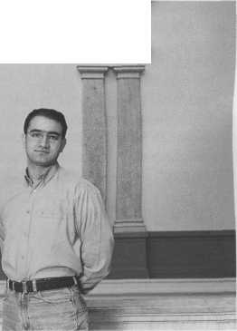
dritten Generation gehört Volkan selbst, zur dritten Generation türkischer Zuwanderer in Deutschland. „Leb' - so wie du dich fühlst". Und wie fühlt sich Volkan? „In Deutschland fühle ich mich deutsch, in der Türkei türkisch", sagt er. Dann zögert er kurz, „aber eigentlich schon mehr deutsch." Und seine Sprache hat dabei den weichen hessischen Zungenschlag, denn Volkan lebt in der Nähe von Frankfurt am Main, der deutschen Stadt mit dem prozentual höchsten Ausländeranteil. Fast jeder dritte hat hier keinen deutschen Pass. Volkan ist hier geboren, hier aufgewachsen. Die Türkei kennt er vom Urlaub, jeden Sommer fährt er mit den Eltern und den beiden Geschwistern nach Ardan, ein Dorf an der Grenze zu Georgien, aus dem die Familie Ölmez stammt. Nach dem Hauptschulabschluss vor zwei Jahren verbrachte Volkan auch mal ein paar Monate in der Türkei. „Ich kenne beide Seiten, ich verstehe beide Seiten", sagt er. Aber leben möchte er in Deutschland. Da wird er ganz ernst: das Rechts-, Sozial- und Gesundheitssystem hier schätze er. Außerdem hat er in diesem Jahr die deutsche Staatsangehörigkeit beantragt. „Wenn du hier lebst und nicht wählen kannst, das geht doch nicht." Dass er sich ab und an „blöde Bemerkungen über „Aus-
länder" anhören muss, stört ihn vielleicht, aber er lässt es sich nicht anmerken. Wenn einer sagt „Geh doch heim", dem antwortet er: ,Jaja, ich gehe morgen". Volkan lacht. Er weiß, dass er in Deutschland zu Hause ist.
Seine Mutter Keziban, sein 16-jähriger Bruder Güney und die 12-jährige Schwester Gülcan wollen demnächst auch „offiziell" Deutsche sein. Die Anträge laufen. Nur Ali, der Vater, konnte sich bisher dazu nicht entscheiden. Keziban, 38, lebt in Deutschland, seit sie zwölf Jahre alt ist. Ganz typisch für ihre „zweite Generation": ihr Vater kam mit den ersten türkischen „Gastarbeitern" Mitte der 60er Jahre, arbeitete auf dem Bau, versorgte die Familie in der Türkei, bis er 1974, als der Familiennachzug möglich war, seine Frau und Keziban holen konnte. Keziban konnte kein Wort Deutsch, als sie in die Schule kam. Harte Jahre. Heute spricht sie mit ihren Kindern mal Deutsch, mal Türkisch, ganz selbstverständlich. Untereinander reden ihre Kinder ohnehin meist Deutsch.
^J^y^wy^y^WBffi^B^^jBF
Name: Özcan Mutlu
Herkunft: Türkei
Beruf: Abgeordneter
Wohnort: Berlin
Für den Ingenieur und
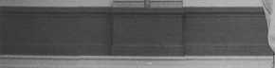
Abgeordneten des Berliner
Senats heißt das beste
Rezept für mehr Integration:
„Bildung und Ausbildung".

54 Deutschland

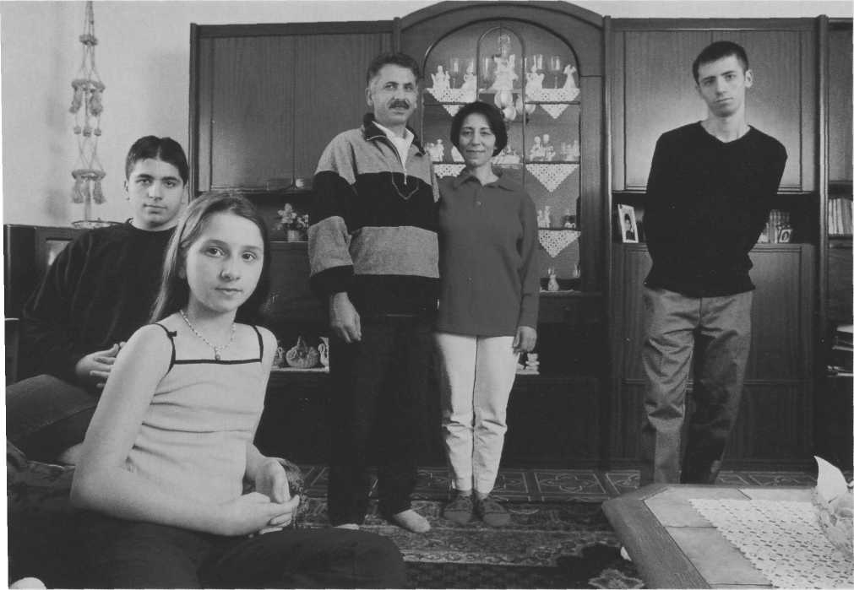
Name: Familie Ölmez Herkunft: Türkei Wohnort: Bad Schwalbach
Die Eltern, Keziban und Ali Ölmez, leben seit 1974 und 1980 in Deutschland. Ihre drei Kinder Güney, Gülcan und Volkan
p.l.) sind hier geboren und haben die deutsche Staatsangehörigkeit beantragt: „Wir sind in Deutschland zu Hause".
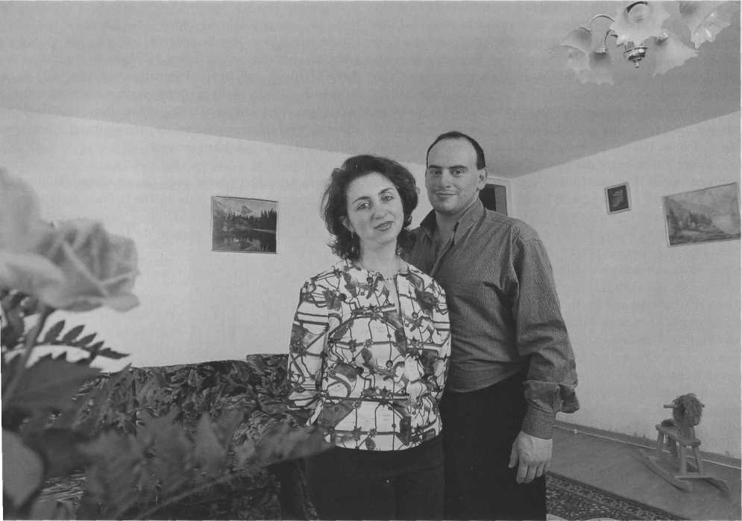
Name: Keti und Vadim Singer Herkunft: Ukraine Beruf: Apothekerin/Arzt Wohnort: Frankfurt am Main
Als Ukrainer jüdischen Glaubens fand das Paar 1992 Aufnahme in Deutschland. Die Söhne Daniel und Edwin kamen hier
zur Welt. „Wir wollen diesem Land etwas zurückgeben", sagen sie. „Das wird einem aber nicht ganz einfach gemacht."
Deutschland 55
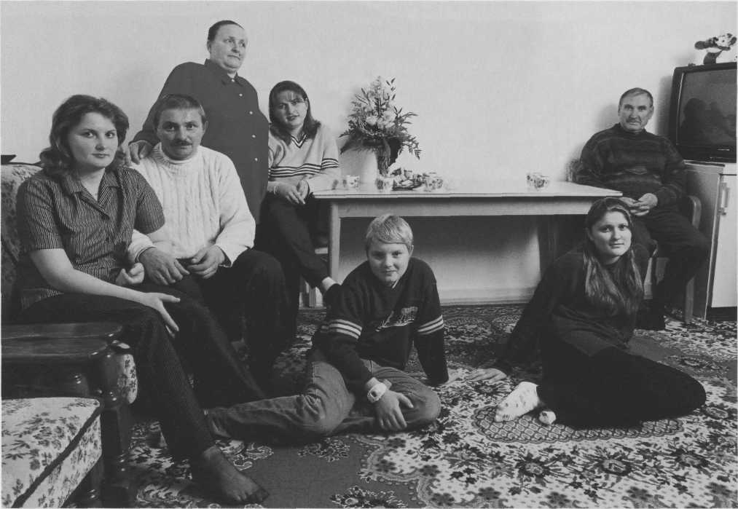
Name: Familie Stockmann Herkunft: Kasachstan Wohnort: Frankfurt am Main

Vor zwei Jahren sind die Stockmanns als Spätaussiedler nach Deutschland gekommen. Vater Einhard, ganz rechts, ist
Traktorist von Beruf. „In Kasachstan ist so ziemlich alles anders gewesen als hier", sagt Tochter Nadja (vierte v.l.).

Kezibans Eltern, jetzt im Rentenalter, sind seit sechs Jahren wieder in der Türkei. Sie haben wahr gemacht, was viele der ersten Generation wollten, aber immer wieder aufgeschoben haben: In Deutschland arbeiten und sparen, den Lebensabend dann finanziell gesichert in der Türkei verbringen. Für Keziban und Ali Ölmez steht dagegen fest, dass sie in Deutschland bleiben - „schon wegen der Kinder". Zu Deutschen haben sie wenig private Kontakte: „Wir leben seit 20 Jahren Tür an Tür mit Leuten, die wir kaum kennen", erzählt Ali, „in der Türkei wäre das unmöglich". Während die Eltern erzählen, spielt Tochter Gülcan auf der Blockflöte „Sur le pont d'Avignon". In der Diele hängt ihr Adventskalender -ein Nikolaus, am Fenster steht der Computer, daneben baumeln Pflanzen in Makrameegehängen. Gülcans Lieblingssendung sind die „Simpsons". Wer käme auf die Idee, nicht bei einer „ganz normalen deutschen" Familie zu sein? Nur das bullernde Samowar und die türkische Laute über dem Sofa lassen ahnen, dass die Bewohner einen Hintergrund haben, der zweieinhalbtausend Kilometer weiter östlich liegt. Ali kam 1980 als 24-Jähriger nach Deutschland, fünf Jahre musste er auf eine Arbeitserlaubnis warten. In dieser Zeit verdiente Keziban, die er schon wenige Monate nach seiner Ankunft heiratete, das Nötige zum Leben. Auch nach der Geburt der Kinder blieb Keziban berufstätig, verzichtete auf eine Ausbildung zur Optikerin, die ihr offen gestanden hätte. Solange Ali keine Arbeit hatte, passte er auf die Kinder auf. Bis heute arbeitet Keziban Schicht in der Qualitätskontrolle eines großen Herstellers von Instrumententechnik. Ali, ein Mann, der viele Bücher im Regal stehen hat, verlegt Kabel. Der älteste Sohn Volkan, intelligent und aufgeweckt, hat noch keinen Ausbildungsplatz gefunden. Er will jetzt abends die Real-
schule nachholen, um bessere Chancen zu haben. Solange jobbt er „bei der Security" am Frankfurter Flughafen. Sein Bruder Güney möchte Informatiker werden, die kleine Schwester Gülcan weiß noch nicht, in welche Richtung es mal gehen wird, Mathe und Kunst sind ihre Lieblingsfächer. Dass alle drei einen guten Beruf lernen sollen, das wünschen sich die Eltern, das fördern sie auch.
♦
Eine gute Ausbildung sieht auch Özcan Mutlu, bildungspolitischer Sprecher von Bündnis 90/Die Grünen im Berliner Senat und selbst Sohn eines türkischen Zuwanderers, als eine der wichtigsten Voraussetzungen für Integration: „Wir brau-
Viele sitzen nicht mehr zwischen den Stühlen. Sie sitzen fest auf zwei Stühlen
Özcan Mutlu
chen eine Bildungsoffensive für Migrantenkinder", fordert er. Das fange bei den Schulbüchern an - „wenn ein Spielplatz im Deutschbuch vorkommt, dann müssen da eben auch Ali und Aische auftauchen und nicht nur Hans und Hannelore". Das spiegele die Realität wider. Immerhin leben heute knapp über zwei Millionen Türken in Deutschland. Auch in der Lehrerausbildung sieht Mutlu Nachholbedarf, die Pädagogen würden nicht darauf vorbereitet, in Klassen mit 80 Prozent ausländischen Kindern zu unterrichten - in den Ballungsräumen wie Berlin, der Rhein-Main-Region oder dem Ruhrgebiet keine Seltenheit.

56 Deutschland

Name: Fred B. Irwin Herkunft: USA
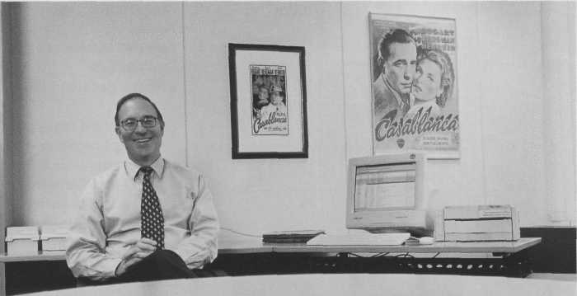
Beruf: Präsident der Amerikanischen Handelskammer in Frankfurt
Das erste Mal kam Fred B. Irwin 1967 als Hauptmann der US Army nach Deutschland. 1974 kehrte der heute 58-jährige New Yorker als Manager wieder, seitdem ist Frankfurt sein Zuhause. Als Chef der Amerikanischen Handelskammer hat er es sich seit 1991 zum Beruf gemacht, Barrieren zwischen Deutschland und den USA abzubauen.

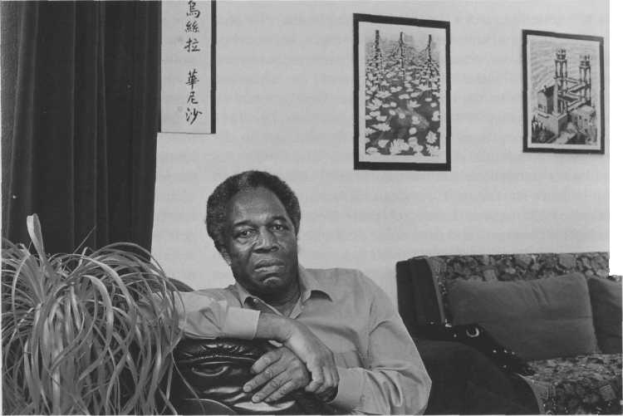
Zwar weist der diesjährige Bericht der Beauftragten der Bundesregierung für Ausländerfragen, Marieluise Beck, aus, dass sich die Ausbildung von Kindern ausländischer Herkunft seit Mitte der 80er Jahre „langsam, aber kontinuierlich verbessert" habe - so hat sich etwa die Zahl der türkischstämmigen Studierenden an den Hochschulen seit 1990 verdoppelt. Aber noch immer mangelt es ausländischen Jugendlichen an guten Startchancen ins Berufsleben: Denn rund 43 Prozent der ausländischen - gegenüber nur 25 Prozent der deutschen - Schüler absolvieren lediglich die Hauptschule. Nur etwas mehr als die Hälfte von ihnen findet danach einen Ausbildungsplatz. Jeder fünfte ausländische Jugendliche verlässt die Schule sogar ganz ohne Abschluss. Dagegen legen nur 9 Prozent der ausländischen, aber 25 Prozent der deutschen Jugendlichen das Abitur ab - die Voraussetzung für ein Studium. Der jüngste Familienbericht, den das zuständige Ministerium im Oktober vorgelegt hat, beschäftigte sich erstmals eingehend mit der Lage von Familien ausländischer Herkunft. Auch hier wird festgehalten, wie wichtig Bildung für die Integration ist: Schon der Besuch eines deutschen Kindergartens sei vielfach entscheidend für die Bildungskarriere.
Name: Dr. Viktor Dzidzonou Herkunft: Togo Beruf: Physiker Wohnort: Berlin
Nach Stationen in Wuppertal und Schwaben lebt Viktor Dzidzonou heute mit seiner Frau und zwei Kindern in Berlin. „Ich selbst habe noch nie Fremdenfeindlichkeit erfahren", sagt er, „aber das heißt nicht, dass es sie nicht gibt." Er engagiert sich als Gründer des Afrika-Forums für seine erste - und als Mitglied von Bündnis 90/Die Grünen für seine zweite Heimat
Der Familienbericht mahnt an, dass Bilingualismus noch zu wenig gefördert werde. Insofern ist ein Modell, dessen Einrichtung Bildungspolitiker Özcan Mutlu unterstützt hat, besonders interessant: Deutschlands erste deutsch-türkische Europaschule in Berlin. Seit vier Jahren lernen hier 300 Kinder - zur Hälfte Deutsche, zur Hälfte Türken - gemeinsam in den Unterrichtssprachen Deutsch und Türkisch. Es ist das Verbindende, das der 32-Jährige Mutlu fördern will. So hält er auch wenig vom Satellitenfernsehen, das zehn türkische Programme ins Wohnzimmer bringt. Das trage nur zur Abgrenzung bei. Mutlu sieht die junge Generation am Zug: „Die müsste zeigen, was sie erreicht hat. Türken sind längst nicht mehr nur Gemüsehändler". Er selbst, Diplom-Ingenieur und Abgeordneter, ist das beste Beispiel. Aber es gibt viele mehr: allein 281000 ausländische Selbstständige zählt das Institut der Deutschen Wirtschaft - davon sind 22,9 Prozent Türken, die damit rund 170000 Arbeitsplätze schaffen. Viele junge Türken säßen nicht mehr „zwischen den Stühlen der Kulturen", sagt Mutlu. „Sie sitzen auf zwei Stühlen. Und das sind die Brückenbauer, die wir für unsere Gesellschaft brauchen".
♦ ♦♦
*

Name: Familie Nojima-Bergmann Herkunft: Japan und Deutschland Wohnort: Bad Homburg
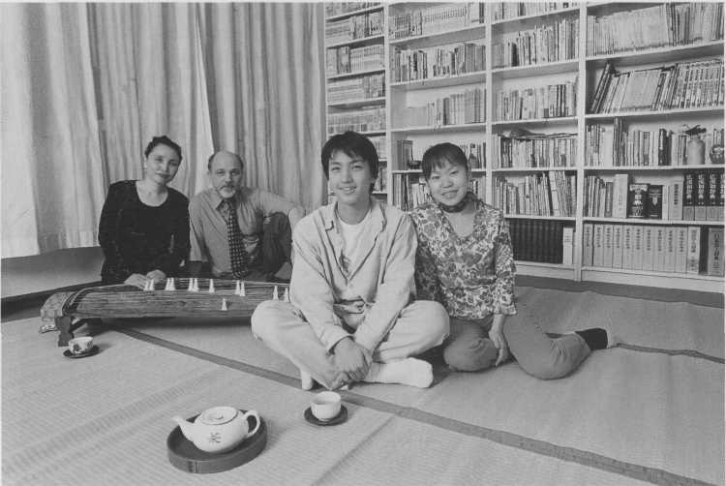
Etsuko Nojima und Wolfgang Bergmann sind eins von mehr als einer Million binationalen Ehepaaren in Deutschland. Sie leiten gemeinsam eine Sprachschule. Die drei Söhne (im Bild der 14-jährige Mario mit einer Cousine) sind zweisprachig aufgewachsen. „Dank E-Mail ist Japan heute gar nicht mehr so weit weg wie früher", sagt Etsuko Nojima.

Name: Aziz Acharki
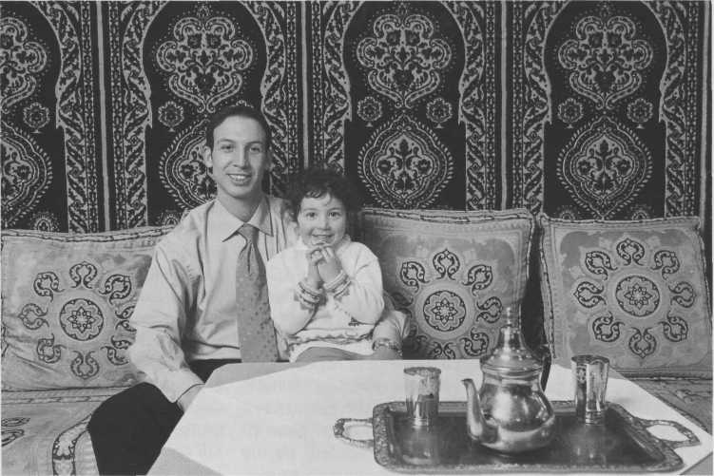
Herkunft: Marokko
Beruf: Sportsoldat
Wohnort: Bonn
Als Deutscher Meister und Europameister im Taek-wondo hat Aziz Acharki (im Foto mit Tochter Ikram, 4) Deutschland bei den Olymischen Spielen vertreten. Er ist Deutscher muslimischen Glaubens: „In der Bundeswehr wird akzeptiert, dass ich die Fastenzeit einhalte." Sport sieht der 28-Jährige als Mittel der Integration - und fördert das Miteinander Jugendlicher als Trainer.

Das Klingelschild an der Haustür ist ohne Namen. „Wir sind noch nicht dazu gekommen", sagt Keti Singer. Ein bisschen Symbolkraft hat das, denn so ganz angekommen scheinen die Singers in Deutschland noch nicht. Obwohl sie schon seit acht Jahren hier leben. Eine Odyssee von Umzügen hat die vierköpfige Familie in Frankfurts Norden gebracht: Eine Drei-Zimmer-Wohnung in einer gepflegten Wohnanlage, in der viele Menschen leben, die einen ähnlichen Weg wie die Singers hinter sich haben. Keti und ihr Mann Vadim, heute 30 und 36 Jahre alt, kamen 1992 als ukrainische Juden und so genannte „Kontingentflüchtlinge" nach Deutschland. Keti war hochschwanger „und das einzige deutsche Wort, das ich konnte, war ‚Entschuldigung‘". Also habe sie sich dauernd entschuldigt, ob es nun gepasst habe oder nicht. Darüber kann sie heute lachen, damals aber, in den ersten Tagen, wäre sie am liebsten sofort wieder zurück nach Hause, nach Tschernowitz gefahren. So fremd sei alles gewesen, so abweisend. „Dabei war ich die treibende Kraft", sagt Keti, die heute hervorragend Deutsch spricht. Sie wollte bessere Chancen für ihre Kinder - und auch für sich. Der Auswanderungsgrund schlechthin. Im Gepäck hatte das junge Paar nicht
mehr als Kleidung und medizinische Fachbücher - Vadim ist Anästhesist.
Die ersten Jahre waren geprägt von „viel Papierkram", erzählt Keti. Vadim hatte Schwierigkeiten, in seinem Beruf zu arbeiten, er jobbte als Pfleger, machte dann als Vertretungsarzt Station in vielen Städten der Republik. Erst seit wenigen Monaten hat Vadim in einem Frankfurter Krankenhaus eine Stelle zur Ausbildung als Facharzt für Neurochirurgie gefunden. Jetzt hoffen die Singers, zur Ruhe zu kommen. Inzwischen lebt auch ihre restliche Familie in Deutschland. Das gibt Halt, denn einen deutschen Freundeskreis hat sich das Paar noch nicht aufbauen können. Keti konnte immerhin schnell in ihrem Beruf als Apothekerin anfangen. Glück und Zufall. Heute geht sie einmal die Woche arbeiten - denn inzwischen versorgt sie zwei Kinder: Daniel, acht Jahre, und Edwin, 16 Monate alt. Daniel besucht die Jüdische Grundschule. Mit Stolz sieht die Mutter, dass er so zu seinen Wurzeln, vielleicht auch mehr Heimat findet. In Tschernowitz sei sie nie in die Synagoge gegangen. Erst in Deutschland habe sie eine Menora, den siebenarmigen Leuchter, gekauft. „Was bist du für eine Jüdin, wenn du keine Menora hast", habe ihr Sohn sie einmal ge-

58 Deutschland

Name: Pia Castro Herkunft: Argentinien Beruf: Journalistin Wohnort: Berlin
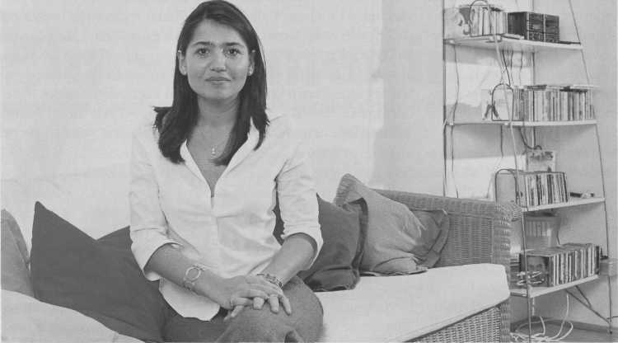
„Berlin ist die einzige Stadt in Deutschland, in der ich wirklich leben möchte", sagt die 28-Jährige. Hier sei es lebendig und international, fast wie in ihrer Heimatstadt Buenos Aires. Pia kam am Tag der Wiedervereinigung 1990 zum ersten Mal nach Deutschland. Seitdem hat sie eine enge Beziehung zum Land, studierte hier und arbeitet jetzt für die Deutsche Welle und Radio Multikulti.

Name: Familie Zanettini-
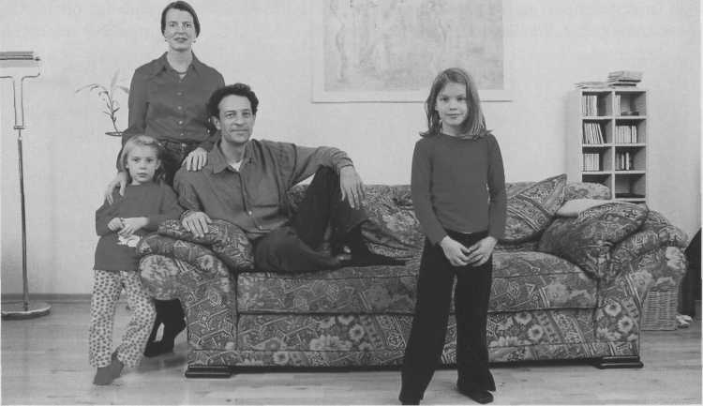
Herwegen
Herkunft: Italien und
Deutschland
Wohnort: Köln
Nach Deutschland kam Fulvio Zanettini 1981 ebenso zufällig wie zu seinem Beruf als Fotograf. „Natürlich vermisse ich meine Muttersprache", sagt der gebürtige Römer, „denn ich habe fast nur deutsche Freunde." Die beiden Töchter Sofia, 7, und Amelia, 4, haben er und Ehefrau Martina zwar zweisprachig erzogen - aber sie sprechen lieber Deutsch.

fragt, als er aus dem Unterricht gekommen sei. „Durch Daniel bin ich in Deutschland mehr zur Jüdin geworden, als ich es in der Ukraine je war", sagt Keti.
♦
Keti und Vadim Singer gehören zu der jüngsten Migrantengruppe in Deutschland: Aufgrund des dunkelsten Kapitels der deutschen Geschichte - der Judenverfolgung und -vernichtung während des Nationalsozialismus 1933 bis 1945 -finden jüdische Auswanderer aus den ehemaligen Ostblockstaaten seit dem Ende des Ost-West-Konflikts unbürokratische Aufnahme. Als „Kontingentflüchtlinge" ist ihr Status mit dem der Asylberechtigten vergleichbar. Die Folge: Die jüdische Gemeinde in Deutschland wächst schneller als jede andere in der Welt. Die Zahl ihrer Mitglieder hat sich in den letzten 10 Jahren auf 85000 verdreifacht. 78 jüdische Gemeinden zählt Deutschland heute wieder, allein in Berlin leben 11 200 jüdische Bürger, in Frankfurt am Main 6700. „Es ist ein Wunder", sagt Paul Spiegel, Vorsitzender des Zentralrats der Juden in Deutschland. „Wenn uns 1945 jemand gesagt hätte, es wird in Deutschland nach 50 Jahren wieder eine Jüdische Gemeinschaft geben, die die drittgrößte in Eu-
ropa ist - das hätten nicht nur wir nicht geglaubt." Der Zuwachs bringt auch Probleme: Die Integrationsarbeit für die jüdischen Zuwanderer wird maßgeblich von den Gemeinden getragen - mit Sprachkursen und Hilfe bei Behördengängen, auch mit jüdischem Religionsunterricht, denn das Wissen um die eigene Kultur, ist von vielen osteuropäischen Juden während des Sozialismus nicht gepflegt worden. Vor allem finanziell fühlen sich die Gemeinden überfordert: „Mehr als 80 Prozent der Jüdischen Gemeinden sind hoch verschuldet", sagt Spiegel, „denn die meisten unserer neuen Mitglieder sind arbeitslos - zahlen also keine Abgaben." Dabei sind die jüdischen Zuwanderer hoch qualifiziert - rund 70 Prozent von ihnen haben einen Hochschulabschluss. Aber gerade das macht die berufliche Integration schwer: Je höher qualifiziert eine Stelle ist, desto wichtiger sind meist sehr gute Deutschkenntnisse und die Anerkennung der Ausbildung. Derweil wachsen die Gemeinden weiter, Paul Spiegel rechnet mit 30 000 weiteren Zuwanderern bis zum Abschluss der Migrationswelle. Und das Bild der Jüdischen Gemeinden verändert sich mit: „Es gibt Gemeinden mit 2000 Mitgliedern -davon 50 alteingesessene. Wenn die Integration aber funktio-

Deutschland 59

